

**مدل سازی آژانس مسافرتی در نرم افزار رشنال رز**

مربوط به درس:

آزمایشگاه مهندسی نرم افزار

استاد مربوطه:

استاد امیرشاه کرمی

نگارش:

پویا حلاج زواره

نیم سال دوم تحصیلی 1401

فهرست

مقدمه 4

شرح پروژه 5

قابلیت های کلیدی سیستم 5

لیست نمودارها 6

نمودارها 7

1-نمودار روابط موجودیت یا Entity–relationship Diagram 7

2-نمودار موارد کاربرد یا Use Case Diagram 9

3-نمودار فعالیت یا Activity Diagram 12

4-نمودار توالی یا Sequence Diagram 14

5-نمودار همکاری یا Collaboration Diagram 17

6-نمودار کلاس یا Class Diagram 19

7-نمودار مولفه یا Component 22

# مقدمه

طراحی سیستم های کامپیوتری مانند سایر سیستم های مهندسی، نیازمند طراحی دقیق پیش از اجرا میباشند. مدل سازی مهم ترین ابزار درک سیستم ها برای رسیدن به این هدف است که توسط زبان یکپارچه مدل سازی (Unified Modeling Language) یا به اختضار UML پیاده سازی میشود. این زبان در پاسخ به نیاز بین تولید کنندگان و طراحان به وجود آمد که دارای استاندارد هایی مشخص برای مدل کردن سیستم با استفاده از نمودار های گرافیکی یکسان و استاندارد میباشد.

# شرح پروژه

هدف اصالی پروژه ایجاد یک سیستم یکپارچه مدیریتی یک آژانس مسافربری، شامل ثبت و رزرو تور، هتل درخواست بازگشت پول و هماهنگی با سیستم بانک از طریق واسط برنامه‌نویسی نرم‌افزار کاربردی [1]یا API میباشد. ارتباط صحیح بخش های مختلف این سیستم برای داشتن تجربه کاربری (UX) مطلوب برای کاربران(مشتریان آژانس، کارمندان و...) حیاتی میباشد که این مورد،‌ از موارد دیگر تمرکز پروژه به شمار میرود. از این رو برای بسیاری از نمودار ها، توضیحات اضافه‌ای آورده شده است که در ادامه به آنها بیشتر پرداخته خواهد شد.

# قابلیت های کلیدی سیستم

1. رزرو و خرید تور و هتل
2. درخواست برگشت پول
3. چک کردن گزارش ها
4. اولیت دادن به گزارش ها
5. ثبت آنها در دیتابیس
6. بررسی امکان برگشت پول
7. چک کردن ظرفیت هتل ها و تور ها
8. بررسی اطلاعت کاربران
9. صفحه شخصی برای کاربران
10. اضافه کردن تور

# لیست نمودارها

**1-نمودار روابط موجودیت یا Entity–relationship Diagram**

**2-نمودار موارد کاربرد یا Use Case Diagram**

**3-نمودار فعالیت یا Activity Diagram**

**4-نمودار توالی یا Sequence Diagram**

**5-نمودار همکاری یا Collaboration Diagram**

**6-نمودار کلاس یا Class Diagram**

**7-نمودار مولفه یا Component**

# نمودارها

## **نمودار روابط موجودیت یا Entity–relationship Diagram**

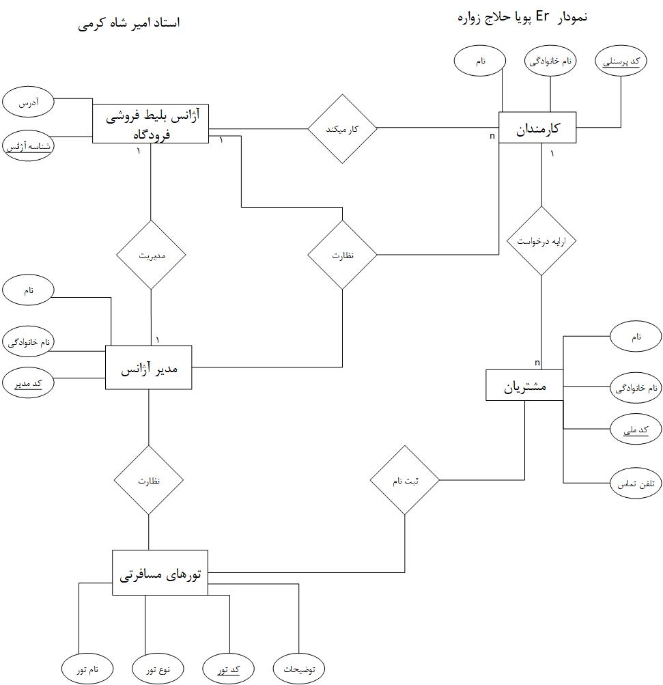نمودار ER یا ERD مخفف عبارت Entity-Relationship Diagram به معنای نمودار رابطه-موجودیت است. نمودار ER یک نمایش تصویری از طبقه بندی گروه ها با ویژگی های مشترک و تعریف رابطه بین این گروه ها است. به همین دلیل ساختار آن شامل نمادها و شکل ها مختلف می باشد از آن به عنوان یک مدل برای تصویر کشیدن ساختار داخلی و رابطه ها استفاده شود. این آموزش یک راهنمای جامع درباره نمودار ER می باشد.

**لیست نمونه قوانین:**

1. تمام کارمندان برای یک آژانس کار میکنند (کار میکنند)
2. یک مدیر بر تمام کارمندان نظارت میکند (نظارت)
3. یک مدیر بر یک آژانس مدیریت میکند(مدیریت)
4. مشتریان با ارایه درخواست به یک کارمند، ارتباط برقرار میکنند (ارایه درخواست)
5. مشتریان در تورهای مسافرتی ثبت نام میکنند(ثبت نام تورها)
6. یک مدیر بر تمام تورهای مسافرتی نظارت میکند (نظارت)
7. یک مدیر بر یک آژانس نظارت میکند(نظارت)
8. مشتریان به طور مستقیم با مدیر ارتباط ندارند
9. کارمندان به صورت مستقیم با تو های مسافرتی ارتباط ندارند
10. تورهای مسافرتی به صورت مستقیم با بلیط فروشی فرودگاه ارتباط ندارند

## **نمودار موارد کاربرد یا Use Case Diagram**

مودار مورد کاربرد مجموعه ای از موارد کاربرد، بازیگر ها و روابط بین آن ها است و نمای استفاده از یک سیستم را نشان می دهد. این نمودار نشان دهنده یک عملکرد خاص از یک سیستم است و به همین خاطر برای توصیف روابط بین قابلیت ها و کنترل کننده های داخلی یا خارجی آن ها استفاده می شود. این کنترل کننده ها به عنوان بازیگر شناخته می شوند.

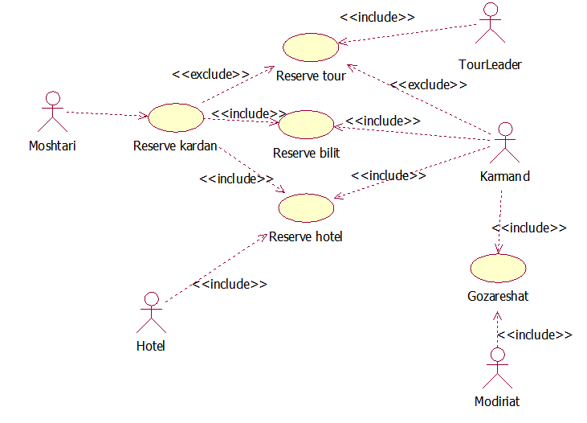**نمودار رزرو بلیط**

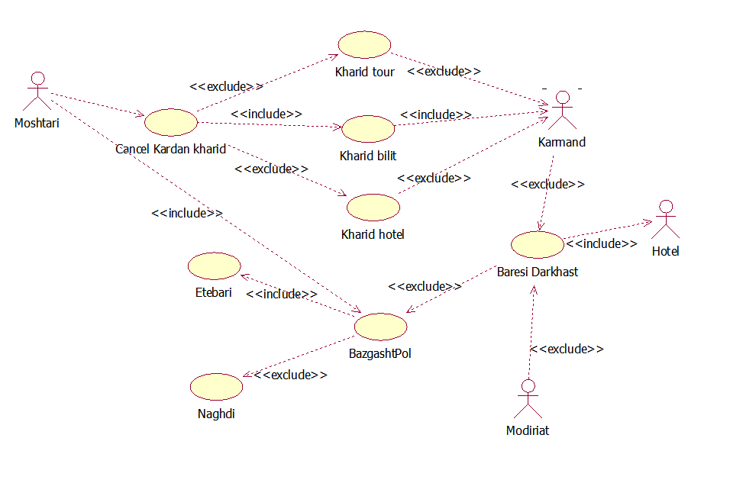**کنسل کردن خرید و بررسی امکان برگشت پول**

**لیست وظایف احتمالی اکتور ها:**

**مدیریت:**

* بررسی گزارشات
* برسی درخواست های استرداد پول
* لاگین
* بررسی فعالیت های روزانه
* بررسی درخواست های استخدام

**کارمند**

* گرفتن درخواست رزرو تور
* گرفتن درخواست رزرو هتل
* گرفتن درخواست رزرو بلیط
* گرفتن درخواست استرداد هتل
* بررسی درخواست استرداد بلیط
* بررسی درخواست استرداد تور

**هتل:**

* گرفتن درخواست رزرو
* بررسی درخواست استرداد بلیط

## **نمودار فعالیت یا Activity Diagram**

نمودار فعالیت نمایش گرافیکی از گردش کار در فعالیت‌ها و اقدامات در یک سناریوی مشخص می‌باشد..

**گزارشات:**



**خرید تور:**

## **نمودار توالی یا Sequence Diagram**

نمودار توالی کی از نمودارهای زبان مدل‌سازی یکپارچه است که روندی در یک پروژه را مرحله به مرحله نشان می‌دهد. این نمودار زمانی مفید است که بخواهید روند منطقی یک سناریو را به نمایش بگذارید.

**رزرو تور توسط مشتری:**

**سناریو:**

1-مشتری url را وارد میکند

2-مشتری پسورد را در صفحه اصلی وارد میکند

3-پسورد از لاگین توسط کنترل verification چک میشود

4-اگر پسورد درست بود، به صفحه خصوصی منتقل میشود

5-اگر پسورد اشتباه بود، به صفحه لاگین بر میگردد

6-انتخاب منوی تور

7-نمایش لیست تور به مشتری

8-انتخاب تور

9-ظرفیت توسط کنترل Verification کنترل میشود

10-اگر ظرفیت نبود به مشتری ارور داده میشود

11-اگر ظرفیت خالی بود، رزرو تایید میشود

12-چاپ موفقیت در رزرو به مشتری

**گزارش توسط مدیر:**

**سناریو:**

1-مدیر url را وارد میکند

2-مدیر پسورد را در صفحه اصلی وارد میکند

3-پسورد از لاگین توسط کنترل verification چک میشود

4-اگر پسورد درست بود، به صفحه خصوصی منتقل میشود

5-اگر پسورد اشتباه بود، به صفحه لاگین بر میگردد

6-انتخاب گزارش ها

7-لود کردن دیتا در لیست گزارش ها

8-نمایش لیست گزارش ها به مشتری

9-انتخاب گزارش

10-انتخاب(تعیین اولویت گزارش)

11-اضافه کردن اولویت به دیتابیس

12-چک کردن اولیت

13-پیام به کارمند در صورت اولیت بالا

## **نمودار همکاری یا Collaboration Diagram**

نمودار همکاری شبهات بسیاری به نمودار توالی دارد ، اصلی ترین تفاوت آنها در شمای ظاهری آنها می باشد . دیاگرام همکاری بیشتر بر روی رابطه بین آبجکت ها متمرکز می شود . در حالی که یک دیاگرام توالی اعمال آبجکت ها را در یک توالی زمانی نشان می دهد و بر حسب زمان منظم می شود . (سناریو نمودار ها مشابه قسمت قبل میباشد)

**رزرو تور:**

**گزارش:**

## **نمودار کلاس یا Class Diagram**

نمودار کلاس ساختار یک سیستم را با نمایش کلاسهای سیستم، خصوصیات آنها و روابط بین آنها توصیف می‌کند و اصلی‌ترین جزء سازنده در مدلسازی شی گراست. این نمودار هم برای مدلسازی مفهومی کلی برنامه و هم برای مدلسازی طراحی جزئیات برای ترجمه به کد برنامه‌نویسی به کار می‌رود

**اکتورها:**

* تمامی کاربران مواردی مثل اسم را به صورت عمومی یا Public دارند
* اما ظرفیت هتل، شماره ملی به صورت Implementation میباشند و در سیستم قابل استفاده هستند
* یا تاریخ تولد یا مینیمم قیمت هتل، به صورت خصوصی یا Private هستند
* نوع متغیر ها با هم متفاوت است، مثلا نام ها به صورت رشته یا String میباشند اما شماره ملی به صورت عدد صحیح Integer میباشد. تاریخ تولد به صورت Date بوده و اعتبار به صورت عدد اعشاری یا Double میباشد.
* بعضی از متغیر ها مثل ظرفیت هتل، میزان پیشفرص صفر را دارند
* توابعی مثل Display و commit_priority مربوط به نمودار توالی میباشند که توسط نرم افزار به صورت اتوماتیک اضافه شده اند

**اجزای دیگر سیستم:**

* در این نمودار کلاس، استریو تایپ ها متفاوت میباشند. دیتابیس به صورت table نمایش داده شده است، تور و تور vip به صورت boundary و API بانک، به صورت یک Interface
* پسورد ها به صورت خصوصی هستند و متغیر مشخص کردن vip بودن یک کلاس به صورت Boolean میباشد.
* کلاس vip_tour در داخل کلاس tour، nest شده است:

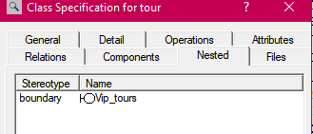

* درضمن به دلیل ماهیت API ها، Concurency این کلاس، به صورت فعال یا Acitve میباشد:

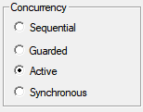

* کلاس تور و تور وی آی پی، متغیری با فرمت jpg برای تصویر پیش فرض تور را دارند

## **نمودار مولفه یا Component**

این نمودار بر روی ساماندهی جنبه های فیزیکی سیستم تمرکز میکند. هر جز یا Component یک ماژول محسوب شده که میتواند کد های اصلی (Source) مثل .cpp و یا فایل های اجرایی مثل .exe و یا .h در زبان سی باشند که هر کدام یک جز جدا حساب میشوند.

**اضافه کردن تور:**

****منوی مدیریت، برای منوی مدیر در ارتباط با لیست آنلاین و لحظه ای تور ها میباشد که با دیتابیس در ارتباط است

از طرفی منوی مدیریت به اضافه کردن، ویرایش و حذف تور ها هم دسترسی دارد

منوی کارمند نیز به لیست آنلاین تور ها دسترسی دارد

**خرید تور:**

منوی تور ها، متصل به منوی مشتری، به سیستم آنلاین چک کردن ظرفیت متصل است

سیستم آنلاین چک کردن ظرفیت، به رابط API هتل و ظرفیت تور ها متصل است

انتخاب تور به ظرفیت تور و پرداخت مبلغ آن(حساب داری) وابسته است که پس از پرداخت، رسید خرید موفق را به دیتابیس اضافه میکند.

1. واسط برنامه‌نویسی نرم‌افزار کاربردی یا API (به انگلیسی: API، مخفف Application Programming Interface) واسط بین یک کتابخانه یا سیستم‌عامل و برنامه‌هایی است که از آن تقاضای سرویس می‌کنند. مثلا برنامه هتل برای ارتباط با برنامه‌ی بانک نیاز به باز کردن سایت و استفاده از رابط گرافیکی مناسب کابران عادی را ندارد، در عوض این کار توسط API بانک انجام میشود.